Приложение № 3
Схема 1

Схема размещения мест (площадок) накопления ТКО
г. Волосово, Терпилицкое шоссе (перекресток ул. Молодежная, д.2а)
(59.443190 29.468628)

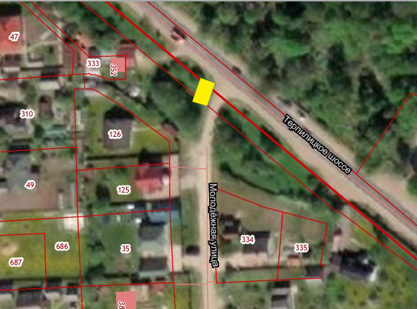

- испрашиваемый земельный участок

